Министерство науки и высшего образования Российской Федерации
Федеральное государственное бюджетное образовательное учреждение высшего образования
«УЛЬЯНОВСКИЙ ГОСУДАРСТВЕННЫЙ ТЕХНИЧЕСКИЙ УНИВЕРСИТЕТ»
Факультет информационных систем и технологий
Кафедра «Информационные системы»
Дисциплина «Информационная безопасность»

Лабораторная работа №2
Изучение криптографических алгоритмов.
Алгоритмы хэширования.

Выполнил:
студент гр. ПИбд-41
Барсуков П. О.
Проверил:
Мытарев П. В.
Ульяновск, 2025г.

Вариант задания
Вариант 5
Хэш-функция MD4.
Реализованное приложение: https://github.com/frogg24/InfSec
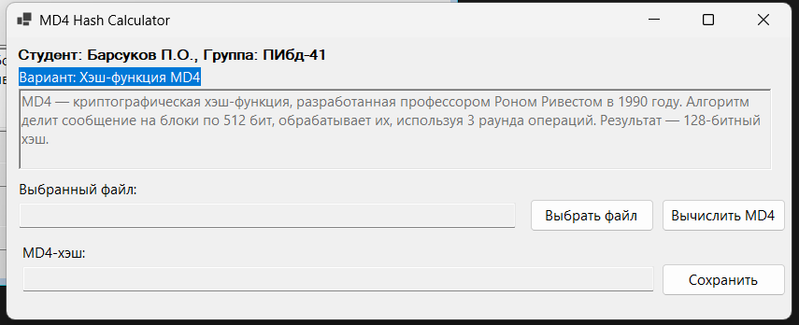
Рисунок 1 - Реализованное приложение

Блок-схемы алгоритма
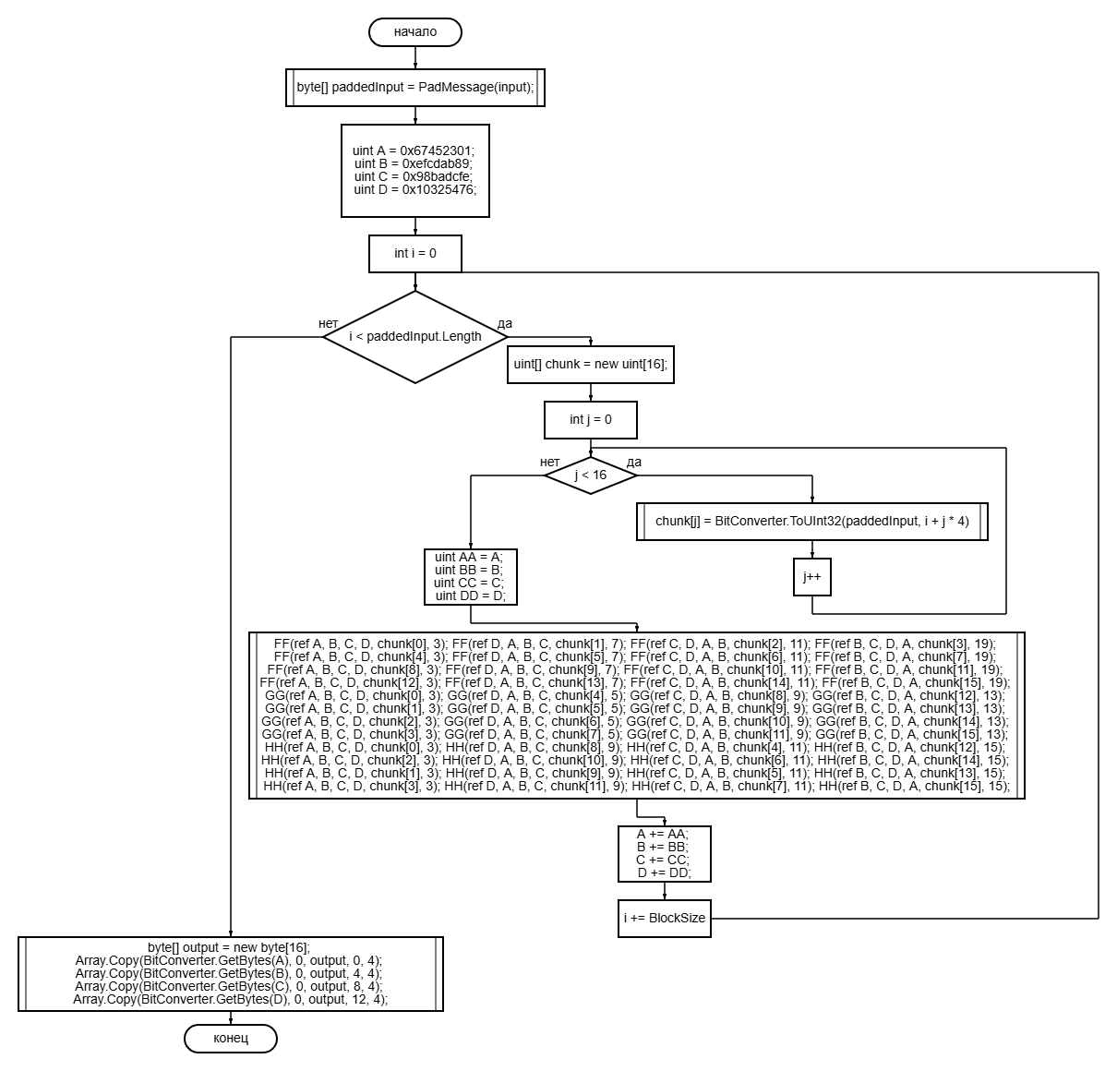
Рисунок 2 - блок схема функции ComputeHash
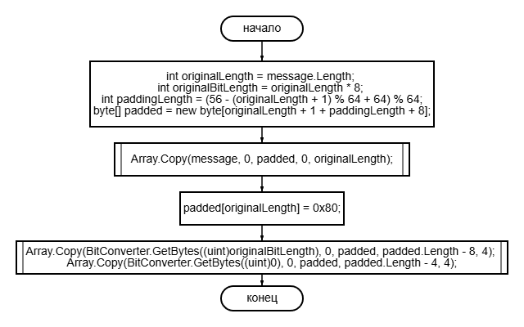
Рисунок 3 - Блок-схема функции PadMessage
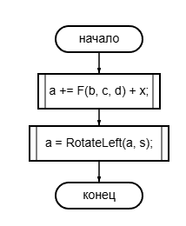
Рисунок 4 - Блок-схема функции FF
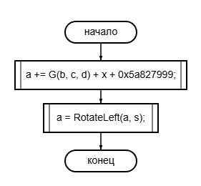
Рисунок 5 - Блок-схема функции GG
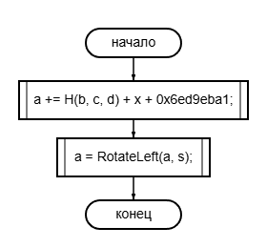
Рисунок 6 - Блок-схема функции HH
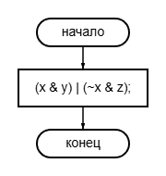
Рисунок 7 - Блок-схема функции F
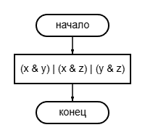
Рисунок 8 - Блок-схема функции G
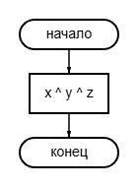
Рисунок 9 - Блок-схема функции H
Расчет данных по одному циклу алгоритма
Шаг 1: Подготовка входных данных
Входное сообщение: "a"
В байтах: 0x61
Длина: 1 байт
Шаг 2: Дополнение (PadMessage)
1. Добавить бит “1”: Добавляем байт “0x80” -> “0x61 0x80”
2. Добавить нули: Нужно добавить нули, чтобы длина стала 56 байт по модулю 64.
Текущая длина: 2 байта (“0x61 0x80”)
Требуемая длина до длины: (56 - 2) % 64 = 54 байта нулей.
Итого: “0x61 0x80” + 54 нуля + 8 байт длины.
Общая длина: 1 + 1 + 54 + 8 = 64 байта.
3. Добавить длину: исходная длина в битах: 8 бит.
В 64-битном формате: 08 00 00 00 00 00 00 00
Итоговый дополненный блок (64 байта):
61 80 00 00 00 00 00 00 00 00 00 00 00 00 00 00
00 00 00 00 00 00 00 00 00 00 00 00 00 00 00 00
00 00 00 00 00 00 00 00 00 00 00 00 00 00 00 00
00 00 00 00 00 00 00 00 08 00 00 00 00 00 00 00
Шаг 3: Инициализация буфера
A = 0x67452301
B = 0xefcdab89
C = 0x98badcfe
D = 0x10325476
Шаг 4: Преобразование блока в слова
Берём первые 64 байта и разбиваем на 16 uint, используя BitConverter.ToUInt32.
chunk[0]: 0x00008061
chunk[1]: 0x00000000
chunk[2]: 0x00000000
chunk[3]: 0x00000000
chunk[4]: 0x00000000
chunk[5]: 0x00000000
chunk[6]: 0x00000000
chunk[7]: 0x00000000
chunk[8]: 0x00000000
chunk[9]: 0x00000000
chunk[10]: 0x00000000
chunk[11]: 0x00000000
chunk[12]: 0x00000000
chunk[13]: 0x00000000
chunk[14]: 0x00000000
chunk[15]: 0x00000008
Шаг 5: Сохранение начальных значений
AA = A = 0x67452301
BB = B = 0xefcdab89
CC = C = 0x98badcfe
DD = D = 0x10325476
Шаг 6: Выполнение первого шага первого раунда (FF)
FF(ref A, B, C, D, chunk[0], 3);
a (ref) = A = 0x67452301
b = B = 0xefcdab89
c = C = 0x98badcfe
d = D = 0x10325476
x = chunk[0] = 0x00008061

Вычисления F(B, C, D):
x = B = 0xefcdab89
y = C = 0x98badcfe
z = D = 0x10325476
x & y = 0xefcdab89 & 0x98badcfe = 0x88888888
x = ~0xefcdab89 = 0x10325476
~x & z = 0x10325476 & 0x10325476 = 0x10325476
F(B, C, D) = (x & y) | (~x & z) = 0x88888888 | 0x10325476 = 0x98ba9cfe
Сложение:
a (до) = 0x67452301
F(B, C, D) = 0x98ba9cfe
x (chunk[0]) = 0x00008061
a = a + F(B, C, D) + chunk[0]
0x67452301 + 0x98ba9cfe = 0x00000000 + carry = 0x00000000
0x00000000 + 0x00008061 = 0x00008061
a (после сложения) = 0x00008061
RotateLeft:
value = 0x00008061
count = 3
(0x00008061 << 3) = 0x00040308
(0x00008061 >> 29) = 0x00000000
RotateLeft = 0x00040308 | 0x00000000 = 0x00040308
Результат FF:
A = 0x00040308
B, C, D остаются неизменными на этом шаге.
Шаг 7: Выполнение первого шага второго раунда (GG)
a (ref) = A = 0x00040308 (новое значение после FF)
b = B = 0xefcdab89
c = C = 0x98badcfe
d = D = 0x10325476
x = chunk[0] = 0x00008061
s = 3
Вычисления G(B, C, D):
x = B = 0xefcdab89
y = C = 0x98badcfe
z = D = 0x10325476
x & y = 0xefcdab89 & 0x98badcfe = 0x88888888
x & z = 0xefcdab89 & 0x10325476 = 0x00000000
y & z = 0x98badcfe & 0x10325476 = 0x10325476
G(B, C, D) = (x & y) | (x & z) | (y & z) = 0x88888888 | 0x00000000 | 0x10325476 = 0x98ba9cfe
Сложение:
a = 0x00040308
G(B, C, D) = 0x98ba9cfe
x (chunk[0]) = 0x00008061
константа = 0x5a827999
a = a + G(B, C, D) + chunk[0] + 0x5a827999
0x00040308 + 0x98ba9cfe = 0x98be9fff
0x98be9fff + 0x00008061 = 0x98bec060
0x98bec060 + 0x5a827999 = 0xf34139f9
a (после сложения) = 0xf34139f9
RotateLeft:
value = 0xf34139f9
count = 3
(0xf34139f9 << 3) = 0x9a09cf48
(0xf34139f9 >> 29) = 0x0000001e
RotateLeft = 0x9a09cf48 | 0x0000001e = 0x9a09cf5e

Результат GG:
A = 0x9a09cf5e
B, C, D остаются неизменными на этом шаге.
Шаг 8: Выполнение первого шага третьего раунда (HH)
a (ref) = A = 0x9a09cf5e (новое значение после GG)
b = B = 0xefcdab89
c = C = 0x98badcfe
d = D = 0x10325476
x = chunk[0] = 0x00008061
s = 3
Вычисления H(B, C, D):
x = B = 0xefcdab89
y = C = 0x98badcfe
z = D = 0x10325476
H(B, C, D) = x ^ y ^ z = 0xefcdab89 ^ 0x98badcfe ^ 0x10325476
0xefcdab89 ^ 0x98badcfe = 0x77777777
0x77777777 ^ 0x10325476 = 0x67452301
Сложение:
a = 0x9a09cf5e
H(B, C, D) = 0x67452301
x (chunk[0]) = 0x00008061
константа = 0x6ed9eba1
a = a + H(B, C, D) + chunk[0] + 0x6ed9eba1
0x9a09cf5e + 0x67452301 = 0x014e925f + carry
0x014e925f + 0x00008061 = 0x014f12c0
0x014f12c0 + 0x6ed9eba1 = 0x7028fe61
a (после сложения) = 0x7028fe61
RotateLeft:
value = 0x7028fe61
count = 3
(0x7028fe61 << 3) = 0x0147f70c
(0x7028fe61 >> 29) = 0x0000000e
RotateLeft = 0x0147f70c | 0x0000000e = 0x0147f70e
Результат HH:
A = 0x0147f70e
B, C, D остаются неизменными на этом шаге.
Итог выполнения трёх шагов:
До начала: A = 0x67452301, B = 0xefcdab89, C = 0x98badcfe, D = 0x10325476
После FF(ref A, B, C, D, chunk[0], 3): A = 0x00040308
После GG(ref A, B, C, D, chunk[0], 3): A = 0x9a09cf5e
После HH(ref A, B, C, D, chunk[0], 3): A = 0x0147f70e
B, C, D не изменились на этих трёх шагах, но в полном алгоритме они изменяются на последующих шагах, где они становятся a в ref.

Сравнение результатов хэширования
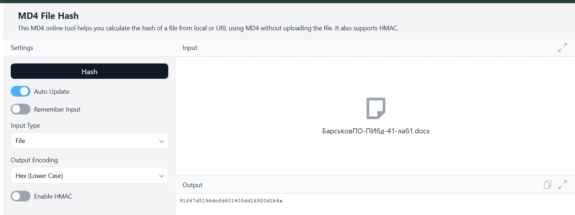
Рисунок 10 - Результат хэширования на emn178.github.io
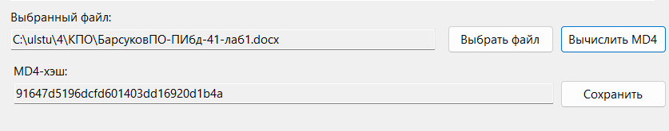
Рисунок 11 - Результат хэширования реализованного алгоритма
Результаты совпали.
Листинг кода

// File: Form1.Designer.cs
﻿namespace MD4Hash
{
partial class Form1
{
/// <summary>
/// Required designer variable.
/// </summary>
private System.ComponentModel.IContainer components = null;

/// <summary>
/// Clean up any resources being used.
/// </summary>
/// <param name="disposing">true if managed resources should be disposed; otherwise, false.</param>
protected override void Dispose(bool disposing)
{
if (disposing && (components != null))
{
components.Dispose();
}
base.Dispose(disposing);
}

#region Windows Form Designer generated code

/// <summary>
/// Required method for Designer support - do not modify
/// the contents of this method with the code editor.
/// </summary>
private void InitializeComponent()
{
System.ComponentModel.ComponentResourceManager resources = new System.ComponentModel.ComponentResourceManager(typeof(Form1));
labelStudentInfo = new Label();
textBoxInfo = new TextBox();
buttonSelectFile = new Button();
textBoxFilePath = new TextBox();
buttonCalculate = new Button();
textBoxHashResult = new TextBox();
buttonSaveHash = new Button();
labelFilePath = new Label();
labelHashResult = new Label();
richTextBoxAlgorithm = new RichTextBox();
SuspendLayout();
//
// labelStudentInfo
//
labelStudentInfo.AutoSize = true;
labelStudentInfo.Font = new Font("Microsoft Sans Serif", 9F, FontStyle.Bold, GraphicsUnit.Point, 204);
labelStudentInfo.Location = new Point(9, 9);
labelStudentInfo.Margin = new Padding(4, 0, 4, 0);
labelStudentInfo.Name = "labelStudentInfo";
labelStudentInfo.Size = new Size(338, 18);
labelStudentInfo.TabIndex = 0;
labelStudentInfo.Text = "Студент: Барсуков П.О., Группа: ПИбд-41";
//
// textBoxInfo
//
textBoxInfo.BackColor = SystemColors.Control;
textBoxInfo.BorderStyle = BorderStyle.None;
textBoxInfo.Location = new Point(9, 32);
textBoxInfo.Margin = new Padding(4, 5, 4, 5);
textBoxInfo.Multiline = true;
textBoxInfo.Name = "textBoxInfo";
textBoxInfo.ReadOnly = true;
textBoxInfo.Size = new Size(209, 29);
textBoxInfo.TabIndex = 1;
textBoxInfo.Text = "Вариант: Хэш-функция MD4";
//
// buttonSelectFile
//
buttonSelectFile.Location = new Point(560, 173);
buttonSelectFile.Margin = new Padding(4, 5, 4, 5);
buttonSelectFile.Name = "buttonSelectFile";
buttonSelectFile.Size = new Size(133, 35);
buttonSelectFile.TabIndex = 5;
buttonSelectFile.Text = "Выбрать файл";
buttonSelectFile.UseVisualStyleBackColor = true;
buttonSelectFile.Click += buttonSelectFile_Click;
//
// textBoxFilePath
//
textBoxFilePath.Location = new Point(13, 177);
textBoxFilePath.Margin = new Padding(4, 5, 4, 5);
textBoxFilePath.Name = "textBoxFilePath";
textBoxFilePath.ReadOnly = true;
textBoxFilePath.Size = new Size(532, 27);
textBoxFilePath.TabIndex = 4;
//
// buttonCalculate
//
buttonCalculate.Location = new Point(701, 173);
buttonCalculate.Margin = new Padding(4, 5, 4, 5);
buttonCalculate.Name = "buttonCalculate";
buttonCalculate.Size = new Size(133, 35);
buttonCalculate.TabIndex = 6;
buttonCalculate.Text = "Вычислить MD4";
buttonCalculate.UseVisualStyleBackColor = true;
buttonCalculate.Click += buttonCalculate_Click;
//
// textBoxHashResult
//
textBoxHashResult.Location = new Point(17, 245);
textBoxHashResult.Margin = new Padding(4, 5, 4, 5);
textBoxHashResult.Name = "textBoxHashResult";
textBoxHashResult.ReadOnly = true;
textBoxHashResult.Size = new Size(676, 27);
textBoxHashResult.TabIndex = 8;
//
// buttonSaveHash
//
buttonSaveHash.Location = new Point(701, 242);
buttonSaveHash.Margin = new Padding(4, 5, 4, 5);
buttonSaveHash.Name = "buttonSaveHash";
buttonSaveHash.Size = new Size(133, 35);
buttonSaveHash.TabIndex = 9;
buttonSaveHash.Text = "Сохранить";
buttonSaveHash.UseVisualStyleBackColor = true;
buttonSaveHash.Click += buttonSaveHash_Click;
//
// labelFilePath
//
labelFilePath.AutoSize = true;
labelFilePath.Location = new Point(9, 152);
labelFilePath.Margin = new Padding(4, 0, 4, 0);
labelFilePath.Name = "labelFilePath";
labelFilePath.Size = new Size(135, 20);
labelFilePath.TabIndex = 3;
labelFilePath.Text = "Выбранный файл:";
//
// labelHashResult
//
labelHashResult.AutoSize = true;
labelHashResult.Location = new Point(13, 220);
labelHashResult.Margin = new Padding(4, 0, 4, 0);
labelHashResult.Name = "labelHashResult";
labelHashResult.Size = new Size(76, 20);
labelHashResult.TabIndex = 7;
labelHashResult.Text = "MD4-хэш:";
//
// richTextBoxAlgorithm
//
richTextBoxAlgorithm.Location = new Point(13, 55);
richTextBoxAlgorithm.Margin = new Padding(4, 5, 4, 5);
richTextBoxAlgorithm.Name = "richTextBoxAlgorithm";
richTextBoxAlgorithm.Size = new Size(806, 87);
richTextBoxAlgorithm.TabIndex = 2;
richTextBoxAlgorithm.Text = resources.GetString("richTextBoxAlgorithm.Text");
//
// Form1
//
AutoScaleDimensions = new SizeF(8F, 20F);
AutoScaleMode = AutoScaleMode.Font;
ClientSize = new Size(840, 302);
Controls.Add(buttonSaveHash);
Controls.Add(textBoxHashResult);
Controls.Add(labelHashResult);
Controls.Add(buttonCalculate);
Controls.Add(buttonSelectFile);
Controls.Add(textBoxFilePath);
Controls.Add(labelFilePath);
Controls.Add(richTextBoxAlgorithm);
Controls.Add(textBoxInfo);
Controls.Add(labelStudentInfo);
Margin = new Padding(4, 5, 4, 5);
Name = "Form1";
Text = "MD4 Hash Calculator";
ResumeLayout(false);
PerformLayout();

}

#endregion

private System.Windows.Forms.Label labelStudentInfo;
private System.Windows.Forms.TextBox textBoxInfo;
private System.Windows.Forms.Button buttonSelectFile;
private System.Windows.Forms.TextBox textBoxFilePath;
private System.Windows.Forms.Button buttonCalculate;
private System.Windows.Forms.TextBox textBoxHashResult;
private System.Windows.Forms.Button buttonSaveHash;
private System.Windows.Forms.Label labelFilePath;
private System.Windows.Forms.Label labelHashResult;
private System.Windows.Forms.RichTextBox richTextBoxAlgorithm;
}
}

// File: MD4.cs
﻿using System;
using System.Collections.Generic;
using System.Linq;
using System.Text;
using System.Threading.Tasks;

namespace MD4Hash
{
public static class MD4
{
/// <summary>
/// размер блока
/// </summary>
private const int BlockSize = 64;

public static byte[] ComputeHash(byte[] input)
{
// Дополнение
byte[] paddedInput = PadMessage(input);

// Инициализация MD-буфера
uint A = 0x67452301;
uint B = 0xefcdab89;
uint C = 0x98badcfe;
uint D = 0x10325476;

// Обработка по 512-битным блокам - 16 слов по 32 бита
for (int i = 0; i < paddedInput.Length; i += BlockSize)
{
uint[] chunk = new uint[16];

for (int j = 0; j < 16; j++)
{
chunk[j] = BitConverter.ToUInt32(paddedInput, i + j * 4);
}

uint AA = A;
uint BB = B;
uint CC = C;
uint DD = D;

// Раунд 1: Использует F, 16 шагов
FF(ref A, B, C, D, chunk[0], 3); FF(ref D, A, B, C, chunk[1], 7); FF(ref C, D, A, B, chunk[2], 11); FF(ref B, C, D, A, chunk[3], 19);
FF(ref A, B, C, D, chunk[4], 3); FF(ref D, A, B, C, chunk[5], 7); FF(ref C, D, A, B, chunk[6], 11); FF(ref B, C, D, A, chunk[7], 19);
FF(ref A, B, C, D, chunk[8], 3); FF(ref D, A, B, C, chunk[9], 7); FF(ref C, D, A, B, chunk[10], 11); FF(ref B, C, D, A, chunk[11], 19);
FF(ref A, B, C, D, chunk[12], 3); FF(ref D, A, B, C, chunk[13], 7); FF(ref C, D, A, B, chunk[14], 11); FF(ref B, C, D, A, chunk[15], 19);

// Раунд 2: Использует G, 16 шагов
GG(ref A, B, C, D, chunk[0], 3); GG(ref D, A, B, C, chunk[4], 5); GG(ref C, D, A, B, chunk[8], 9); GG(ref B, C, D, A, chunk[12], 13);
GG(ref A, B, C, D, chunk[1], 3); GG(ref D, A, B, C, chunk[5], 5); GG(ref C, D, A, B, chunk[9], 9); GG(ref B, C, D, A, chunk[13], 13);
GG(ref A, B, C, D, chunk[2], 3); GG(ref D, A, B, C, chunk[6], 5); GG(ref C, D, A, B, chunk[10], 9); GG(ref B, C, D, A, chunk[14], 13);
GG(ref A, B, C, D, chunk[3], 3); GG(ref D, A, B, C, chunk[7], 5); GG(ref C, D, A, B, chunk[11], 9); GG(ref B, C, D, A, chunk[15], 13);

// Раунд 3: Использует H, 16 шагов
HH(ref A, B, C, D, chunk[0], 3); HH(ref D, A, B, C, chunk[8], 9); HH(ref C, D, A, B, chunk[4], 11); HH(ref B, C, D, A, chunk[12], 15);
HH(ref A, B, C, D, chunk[2], 3); HH(ref D, A, B, C, chunk[10], 9); HH(ref C, D, A, B, chunk[6], 11); HH(ref B, C, D, A, chunk[14], 15);
HH(ref A, B, C, D, chunk[1], 3); HH(ref D, A, B, C, chunk[9], 9); HH(ref C, D, A, B, chunk[5], 11); HH(ref B, C, D, A, chunk[13], 15);
HH(ref A, B, C, D, chunk[3], 3); HH(ref D, A, B, C, chunk[11], 9); HH(ref C, D, A, B, chunk[7], 11); HH(ref B, C, D, A, chunk[15], 15);

A += AA;
B += BB;
C += CC;
D += DD;
}

// Формирование результата
byte[] output = new byte[16];
Array.Copy(BitConverter.GetBytes(A), 0, output, 0, 4);
Array.Copy(BitConverter.GetBytes(B), 0, output, 4, 4);
Array.Copy(BitConverter.GetBytes(C), 0, output, 8, 4);
Array.Copy(BitConverter.GetBytes(D), 0, output, 12, 4);

return output;
}

private static byte[] PadMessage(byte[] message)
{
int originalLength = message.Length;
int originalBitLength = originalLength * 8;

// Рассчет длины дополнения (padding)
// Нужно, чтобы (originalLength + 1 + paddingLength + 8) % 64 == 0
int paddingLength = (56 - (originalLength + 1) % 64 + 64) % 64;

// Создание нового массива с дополнением и длиной
byte[] padded = new byte[originalLength + 1 + paddingLength + 8];

// Копирование исходного сообщения
Array.Copy(message, 0, padded, 0, originalLength);

// Добавить байт 0x80 (представляет бит '1' и 7 нулей). Остальные байты после 0x80 и до длины уже равны 0 по умолчанию
padded[originalLength] = 0x80;

// 6. Добавление длины исходного сообщения в битах
Array.Copy(BitConverter.GetBytes((uint)originalBitLength), 0, padded, padded.Length - 8, 4);
Array.Copy(BitConverter.GetBytes((uint)0), 0, padded, padded.Length - 4, 4);

return padded;
}

// Лямбда выражения для логических операций
private static uint F(uint x, uint y, uint z) => (x & y) | (~x & z);
private static uint G(uint x, uint y, uint z) => (x & y) | (x & z) | (y & z);
private static uint H(uint x, uint y, uint z) => x ^ y ^ z;

/// <summary>
/// Выполняет один шаг первого раунда алгоритма MD4.
/// Применяет вспомогательную функцию F к трем регистрам (b, c, d), складывает результат
/// с текущим значением регистра a, добавляет слово из текущего 512-битного блока (x),
/// выполняет циклический сдвиг влево на заданное количество битов (s) и записывает результат обратно в регистр a.
/// </summary>
/// <param name="a">Ссылка на первый регистр (A, D, C или B в зависимости от шага).</param>
/// <param name="b">Второй регистр (входное значение).</param>
/// <param name="c">Третий регистр (входное значение).</param>
/// <param name="d">Четвёртый регистр (входное значение).</param>
/// <param name="x">Слово из 32-битного массива текущего 512-битного блока данных.</param>
/// <param name="s">Количество битов для циклического сдвига влево.</param>
private static void FF(ref uint a, uint b, uint c, uint d, uint x, byte s)
{
a += F(b, c, d) + x;
a = RotateLeft(a, s);
}

/// <summary>
/// Выполняет один шаг второго раунда алгоритма MD4.
/// Применяет вспомогательную функцию G к трем регистрам (b, c, d), складывает результат
/// с текущим значением регистра a, добавляет слово из текущего 512-битного блока (x),
/// прибавляет константу 0x5a827999, выполняет циклический сдвиг влево на заданное количество битов (s)
/// и записывает результат обратно в регистр a.
/// </summary>
/// <param name="a">Ссылка на первый регистр (A, D, C или B в зависимости от шага).</param>
/// <param name="b">Второй регистр (входное значение).</param>
/// <param name="c">Третий регистр (входное значение).</param>
/// <param name="d">Четвёртый регистр (входное значение).</param>
/// <param name="x">Слово из 32-битного массива текущего 512-битного блока данных.</param>
/// <param name="s">Количество битов для циклического сдвига влево.</param>
private static void GG(ref uint a, uint b, uint c, uint d, uint x, byte s)
{
a += G(b, c, d) + x + 0x5a827999;
a = RotateLeft(a, s);
}

/// <summary>
/// Выполняет один шаг третьего раунда алгоритма MD4.
/// Применяет вспомогательную функцию H к трем регистрам (b, c, d), складывает результат
/// с текущим значением регистра a, добавляет слово из текущего 512-битного блока (x),
/// прибавляет константу 0x6ed9eba1, выполняет циклический сдвиг влево на заданное количество битов (s)
/// и записывает результат обратно в регистр a.
/// </summary>
/// <param name="a">Ссылка на первый регистр (A, D, C или B в зависимости от шага).</param>
/// <param name="b">Второй регистр (входное значение).</param>
/// <param name="c">Третий регистр (входное значение).</param>
/// <param name="d">Четвёртый регистр (входное значение).</param>
/// <param name="x">Слово из 32-битного массива текущего 512-битного блока данных.</param>
/// <param name="s">Количество битов для циклического сдвига влево.</param>
private static void HH(ref uint a, uint b, uint c, uint d, uint x, byte s)
{
a += H(b, c, d) + x + 0x6ed9eba1;
a = RotateLeft(a, s);
}

/// <summary>
/// Выполняет циклический сдвиг 32-битного значения влево на заданное количество битов.
/// Биты, которые "выходят" слева, возвращаются в младшие разряды справа.
/// </summary>
/// <param name="value">32-битное значение для сдвига.</param>
/// <param name="count">Количество позиций для сдвига влево. Значение по модулю 32.</param>
/// <returns>Результат циклического сдвига влево.</returns>
private static uint RotateLeft(uint value, int count)
{
return (value << count) | (value >> (32 - count));
}
}
}

// File: MD4Hash.csproj
﻿<Project Sdk="Microsoft.NET.Sdk">

<PropertyGroup>
<OutputType>WinExe</OutputType>
<TargetFramework>net8.0-windows</TargetFramework>
<Nullable>enable</Nullable>
<UseWindowsForms>true</UseWindowsForms>
<ImplicitUsings>enable</ImplicitUsings>
</PropertyGroup>

</Project>

// File: Program.cs
namespace MD4Hash
{
internal static class Program
{
/// <summary>
/// The main entry point for the application.
/// </summary>
[STAThread]
static void Main()
{
// To customize application configuration such as set high DPI settings or default font,
// see https://aka.ms/applicationconfiguration.
ApplicationConfiguration.Initialize();
Application.Run(new Form1());
}
}
}

